Verzorging samenvatting toetsweek #1

***H1.1***

* **Normen:** Regels die voor jou ‘normaal’ zijn.
* **Waarden:** Hoe belangrijk je iets vind.

***H1.2***

* **Zorgzelfstandig**: Geheel voor jezelf kunnen zorgen

Zorg:

* Zelfzorg
* Professionele zorg 🡪 studie, betaald
* Mantelzorg 🡪 zorg die je geeft aan mensen om je heen, of krijgt van mensen om je heen = vrijwillig

***H1.3***

* **Geëmancipeerd:** Iedereen heeft gelijke rechten
* **Feministen:** vrouwen die zich inzetten voor de gelijke positie van vrouwen
* **Huishouding:** al het werk dat in huid gedaan moet worden
* **Economisch zelfstandig:** je eigen geld kunnen verdienen

***H1.4***

* **Vrijwilligerswerk:** werk waarvoor je niet betaald word
* **Lichamelijke verzorging:** verzorging van het lichaam van iemand
* **Geestelijke verzorging:** verzorging die gericht is op de gevoelens van iemand
* **Hygiëne:** zorg voor de gezondheid door schoon en netjes te zijn
* **Vergrijzing:** toename van het aantal oudere mensen

***H2.1***

HUID:

1e opperhuid

2e lederhuid Talg

3e onderhuid bindweefsel 🡪 klieren

Zweet

Porie 🡪 mee-eter 🡪 puistje

Een puistje is een verstopte mee-eter. Als je hier erg last van hebt kun je naar een dermatoloog gaan (huidarts).

Kippenvel komt op de huid om ervoor te zorgen dat je lichaam dezelfde temp. houdt. Zweet heeft dezelfde functie en beschermt je huid ook voor onaangename temperaturen.

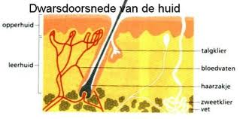

onderhuidbindweefsel

TANDEN: (glazuur = fluoride)

Op je tanden en kiezen komt er dagelijks tandplak, de bacteriën in tandplak kunnen suikers omzetten in zuur. Dit zuur tast het glazuur van de tanden aan. Dan kunnen er cariës ontstaan

Tandplak kan een gaatje worden, maar ook tandsteen. Dit kan alleen worden weggehaald door de tandarts

* **Tandplak:** wit kleverig laagje van speeksel, bacteriën en voedselresten dat op tanden en kiezen gaat zitten en cariës veroorzaakt.
* **Glazuur:** buitenste beschermlaag van tanden en kiezen
* **Cariës:** gaatjes in tanden, tandbederf

***H2.2***

Verhitten 🡨 Micro-organismen 🡪 schimmels en bacteriën

Kruisbesmetting: Micro-organismen van A naar B verplaatsen

Voedselinfectie, door kruisbesmetting kan je een voedselinfectie krijgen.

Micro-organismen 🡪 giffen = toxinen

Voedselvergiftiging (=door toxinen, dokter voor medicijnen/antibiotica)

***H2.3***

Verschillende redenen om je huis schoon te houden:

1. Gezondheid (anders wordt je ziek, of er komen micro-organismen)
2. Hygiëne (hetzelfde als hierboven)
3. Ergernis (het is vervelend om bijv. niks te kunnen vinden)
4. Uiterlijk (voor anderen)

* **Macro-organismen** noemen we ongedierte, zoals bijv. ratten. Macro-organismen brengen micro-organismen over op mensen en dieren.
* **Micro-organismen** hebben warmte, vocht en voedsel nodig om te kunnen overleven, dat vinden ze allemaal in huis.

***H2.4***

**KLEDING**

Natuurlijke materialen (bekendste):

-Katoen -Wol -Zijde

-Leer -Bont -Linnen

Synthetische materialen: (kunstmatig, gemaakt van aardolie)

* Polyester
* Acryl
* Nylon

Was symbolen:

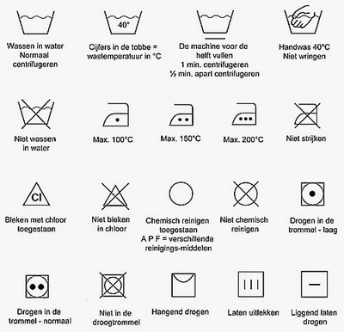

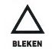

Fijne was